应用电路：使用LM393搭建如下图比较器电路，用以实现过流保护。反相输入端设置6V基准电压，同相输入端连接电流检测。输出端通过1k电阻上拉至12V电源，使用二极管1N4148将输出电压反馈至同相端实现过流保护锁死功能。
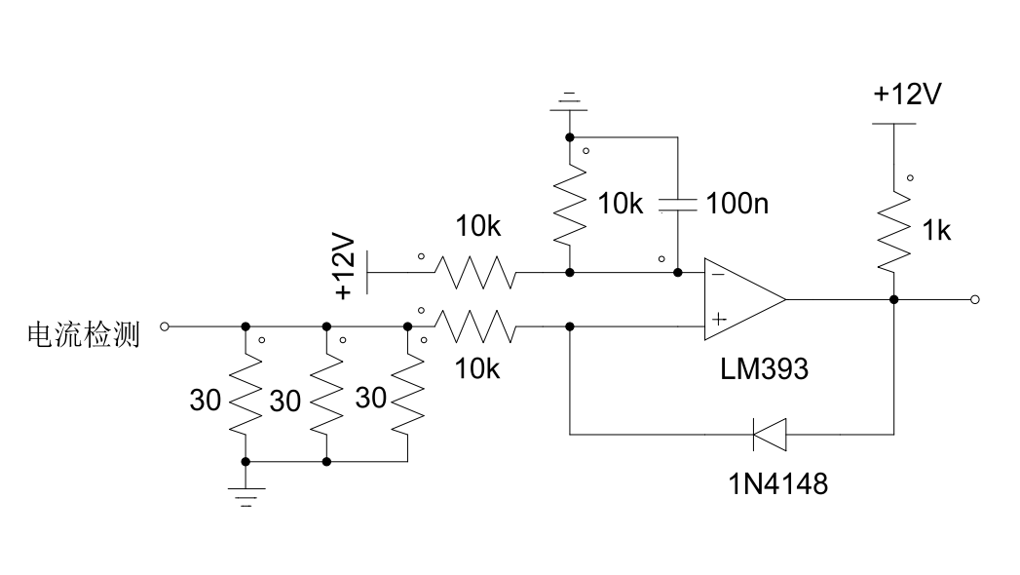

问题描述：
- 使用原物料，电路功能正常：辅助电源12V上电后，比较器输出为低电平，当电路发生过流时，比较器输出变为高电平。
- 使用现物料，电路功能异常：辅助电源12V上电后，比较器即输出高电平。此时电路还未有电流，电流检测信号为0。

原料型号及测试波形：
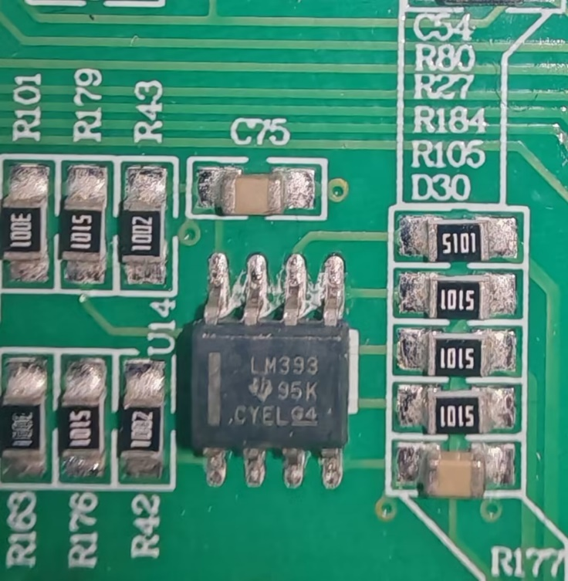
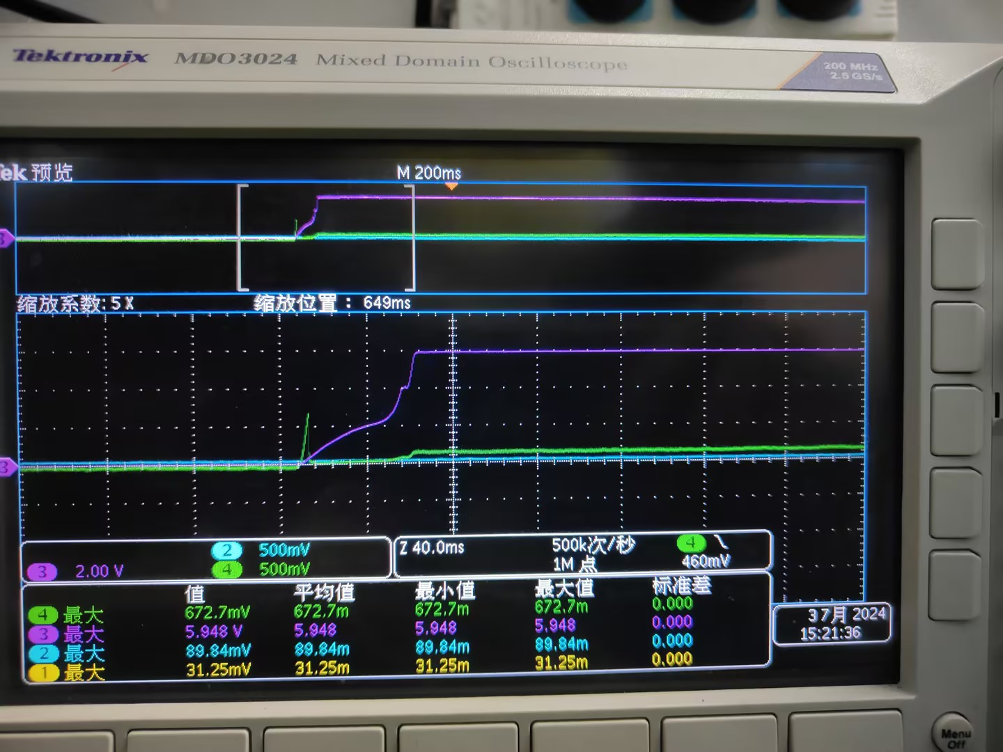

注：4通道为输出；3通道为反相端；2通道为同相端

现料型号及测试波形：
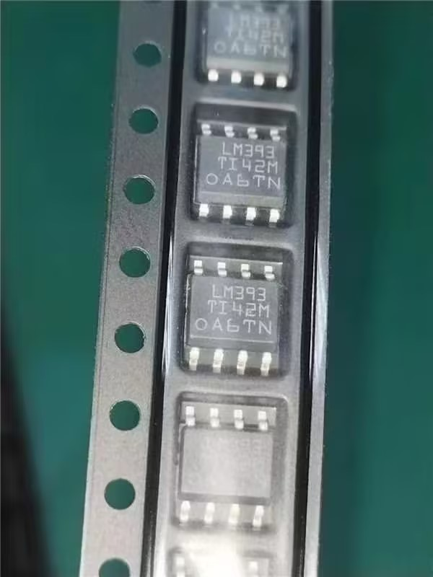
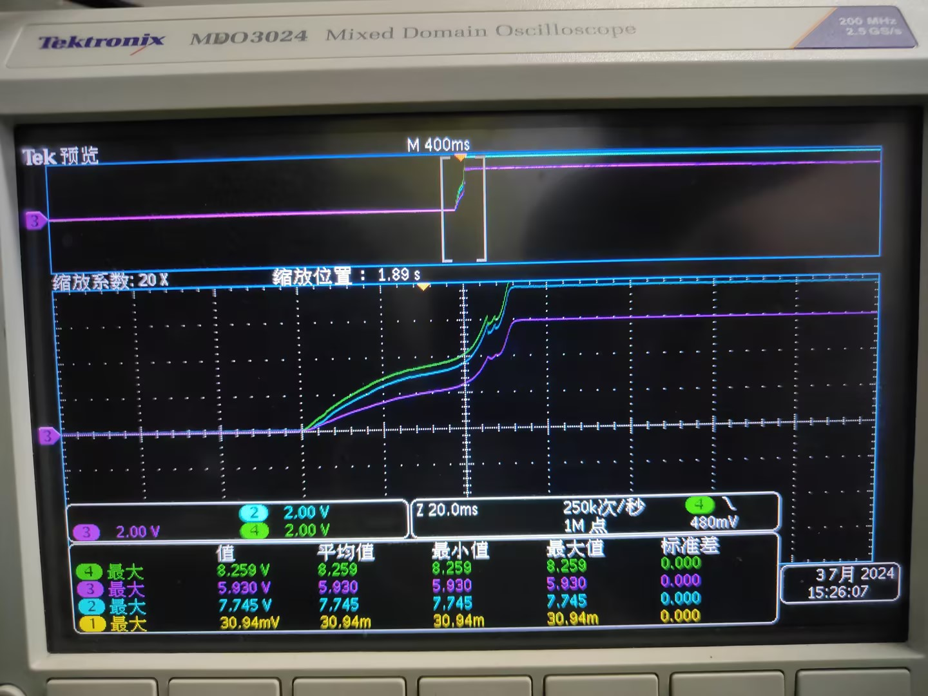

注：4通道为输出；3通道为反相端；2通道为同相端

